Tekst jednolity z dnia 26 sierpnia 2019r.

Szczegółowy Opis Przedmiotu Zamówienia

Spis treści
1. Wprowadzenie 2
2. Definicje 2
3. Architektura biznesowa Operatora OSE 4
3.1. Architektura danych operatora OSE 4
4. Platforma Operatora OSE 6
4.1 Warstwa aplikacyjna 9
4.1.1. Architektura obszaru Contact Center 10
4.2. Koncepcja wdrożenia Contact Center 13
4.3. Koncepcja wsparcia rozwoju OSE 14
4.3.1. Zarządzanie środowiskami 14
4.3.2. Dokumentacja architektury środowiska IT 14
5. Opis przedmiotu zamówienia 15
5.1. Opis ogólny 15
5.1.1. Beneficjenci Contact Center 16
5.2. Wymagania dla Systemu 16

1. Wprowadzenie
Ogólnopolska Sieć Edukacyjna ma na celu zapewnienie dostępu do szybkiego, bezpiecznego Internetu dla szkół. OSE jest publiczną siecią telekomunikacyjną, opartą o istniejącą infrastrukturę szerokopasmową wybudowaną w ramach inwestycji komercyjnych oraz dofinansowanych ze środków publicznych w ramach Programu Operacyjnego Polska Cyfrowa. Za uruchomienie i utrzymanie Sieci, oraz w szczególności za dostarczenie szkołom usługi dostępu do Internetu o symetrycznej przepustowości co najmniej 100 Mb/s wraz z kompleksowymi usługami bezpieczeństwa sieciowego, w tym ochrony przed zagrożeniami dla prawidłowego rozwoju uczniów, odpowiedzialny jest Operator OSE.
Operatorem OSE został NASK - Państwowy Instytut Badawczy (zwany dalej” „NASK”), nadzorowany przez Ministra Cyfryzacji.
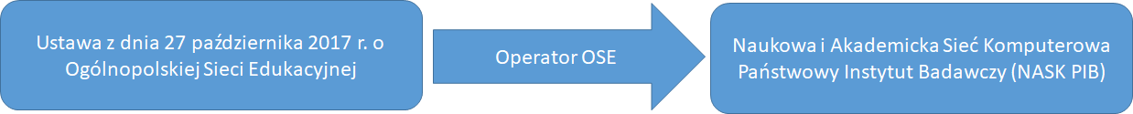
W Polsce istnieje około 25 000 szkół zlokalizowanych w około 19 500 lokalizacjach. Podstawowym zadaniem OSE ma być zapewnienie szkołom w Polsce możliwości dostępu do bezpiecznego Internetu i zasobów edukacyjnych wraz z szeregiem usług powiązanych, w tym:
- Zapewnienie usług dostępu do sieci Internet o przepływności minimum 100 Mb/s symetrycznie,
- Zapewnienie usług bezpieczeństwa umożliwiających ochronę użytkowników,
- Zapewnienie dostawcom treści edukacyjnych dostępu do użytkowników sieci OSE,
- Umożliwienia wspomagania procesu kształcenia w szkole.

2. Definicje

Definicja | Wyjaśnienie
Partner serwisowy | podmiot realizujący usługi techniczne w jednostkach oświatowych w zakresie podłączania szkół do OSE oraz serwisowania na terenie szkoły świadczonych przez OSE usług
Operator Sieci Regionalnej | operator sieci dostępowych zapewniający obsługę informatyczną dla jednostek edukacyjnych. Szkoły zgłaszają wszelkie problemy do OSR, który ewentualnie przekazuje je do OSE. OSR to sieci miejskie (MAN) i sieć Ośrodku Doskonalenia Nauczycieli (ODN).
Jednostka oświatowa | placówka edukacyjna należąca do systemu oświaty w Polsce, w szczególności szkoła podstawowa, gimnazjum, szkoły ponadgimnazjalne, policealne, artystyczne, inne szkoły specjalne i placówki oświatowo-wychowawcze oraz opiekuńcze z wyłączeniem szkół dla dorosłych
Operator OSE | przedsiębiorca telekomunikacyjny świadczący usługi dostępu do Internetu za pośrednictwem OSE na rzecz Jednostek edukacyjnych, Operator OSE odpowiada za podłączanie Jednostek Oświatowych, a następnie obsługuje je na bazie wewnętrznych i zewnętrznych struktur organizacyjnych, zawierających między innymi Centrum Kontaktu, Centrum Zarządzania Siecią oraz Centrum Zarządzania Bezpieczeństwem;
LDAP (Lightweight Directory Access Protocol) | protokół przeznaczony do korzystania z usług katalogowych. Jest to również nazwa własna usługi katalogowej przechowującej informacje o użytkownikach i ich atrybutach.
Portal OSE | portal umożliwiający obsługę usług w sieci OSE, w tym zgłaszanie problemów technicznych, zmian w zakresie świadczonych usług, kreowanie i modyfikowanie kont Użytkowników Sieci OSE oraz ich parametrów
SAML (Język Security Assertion Markup Language) | protokół służący do wymiany danych uwierzytelniania i autoryzacji w domenach zabezpieczeń. W modelu domeny SAML dostawca tożsamości jest specjalnym typem urzędu uwierzytelniania. Dostawca tożsamości SAML jest jednostką systemową, która wydaje zapewnienie uwierzytelniania w połączeniu z profilem SSO SAML. Strona ufająca, która zużywa te zapewnienie uwierzytelniania, jest nazywana dostawcą usług SAML.
Ustawa OSE | ustawa z dnia 27 października 2017 r. o Ogólnopolskiej Sieci Edukacyjnej
Użytkownicy Sieci OSE | użytkownicy usług Sieci OSE w tym m.in.: uczniowie, nauczyciele, pracownicy administracyjni oraz inni upoważnieni przez administratora danych usług Sieci OSE
Zasoby obliczeniowe OSE | infrastruktura serwerowa udostępniona w celu zapewnienia mocy obliczeniowej t.j. procesory, pamięć RAM, przestrzeń dyskowa wybudowana na potrzeby systemów i usług OSE. Zasoby są umieszczone w dwóch węzłach centralnych OSE w lokalizacjach: Warszawa i Poznań.
MAN | Sieć miejska - operatorzy sieci regionalnych w rejonach miejskich
ODN | Ośrodek Doskonalenia Nauczycieli - jeden z Operatorów Sieci Regionalnych obsługujących szkoły.
SSH | Standard protokołów szyfrowania komunikacji typu klient-serwer , a także serwer-klient  Protokoły z rodziny SSH korzystają zwykle z portu 22 protokołu TCP.  Protokół SSH jest zaimplementowany na warstwie aplikacji modelu OSI w ramach połączenia TCP. Protokół SSH jest opisany szczegółowo w RFC 4251 i 4254.
VPN | Tunel, przez który płynie ruch w ramach sieci prywatnej pomiędzy klientami końcowymi, za pośrednictwem publicznej sieci (takiej jak Internet) w taki sposób, że węzły tej sieci są przezroczyste dla przesyłanych w ten sposób pakietów. Można opcjonalnie kompresować lub szyfrować przesyłane dane w celu zapewnienia lepszej jakości lub większego poziomu bezpieczeństwa. Określenie "wirtualna" oznacza, że sieć ta istnieje jedynie, jako struktura logiczna działająca w rzeczywistości w ramach sieci publicznej, w odróżnieniu od sieci prywatnej, która powstaje na bazie specjalnie dzierżawionych w tym celu łącz. Pomimo takiego mechanizmu działania stacje końcowe mogą korzystać z VPN dokładnie tak, jak gdyby istniało pomiędzy nimi fizyczne łącze prywatne. Rozwiązania oparte na VPN stosowane są np. w sieciach korporacyjnych firm, których zdalni użytkownicy pracują ze swoich domów na niezabezpieczonych łączach. Wirtualne Sieci Prywatne charakteryzują się dość dużą efektywnością, nawet na słabych łączach (dzięki kompresji danych) oraz wysokim poziomem bezpieczeństwa (ze względu na szyfrowanie).
SIP | SIP współgra z kilkoma innymi protokołami i jest zaangażowany jedynie w część sygnalizacyjną sesji komunikacyjnej. SIP występuje jako nośnik Session Description Protocol (SDP), który opisuje transportowane multimedia w sieci, np. używane porty IP, używany kodek itp.  Pierwsza zaproponowana wersja standardu (SIP 2.0) została zdefiniowana w RFC 2543. Protokół następnie uszczegółowiono w RFC 3261 , jakkolwiek wiele implementacji używa wskazówek z tymczasowych wersji próbnych (ang. draft).

3. Architektura biznesowa Operatora OSE
NASK Państwowy Instytut Badawczy funkcjonując, jako Operator Ogólnopolskiej Sieci Edukacyjnej realizuje te same działania jak każdy inny operator telekomunikacyjny, jednakże w sposób dopasowany do specyfiki OSE. Celem działania operatora jest świadczenie usług dostarczanych na bazie sieci teleinformatycznej. W związku ze świadczeniem usług operator musi realizować wiele funkcjonalności powiązanych z całym cyklem życia produktu od tworzenia jego koncepcji poprzez wdrażanie i dostarczanie klientom, aż po jego wycofanie. Kluczowym elementem działania każdego operatora jest jego katalog produktów określający wartości (produkty), jakie oferuje swoim klientom, sposób ich oferowania i dostarczania, sposób ich realizacji (czy na bazie własnych zasobów, czy też partnerów), sposób rozliczeń się z klientami. Dodatkowo należy pamiętać, że operator telekomunikacyjny jest przedsiębiorcą i w związku z tym realizuje wszelkie działania związane z prowadzeniem przedsiębiorstwa, takie jak finanse, księgowość, gospodarka magazynowa, zarządzanie IT itp.

3.1. Architektura danych operatora OSE
W ramach kompleksowej realizacji zadań / procesów związanych z zapewnieniem bezpiecznego dostępu do internetu konieczne jest operowanie na dużej ilości różnorodnych danych. Poniżej znajduje się diagram ogólnego modelu danych w obszarze BSS.
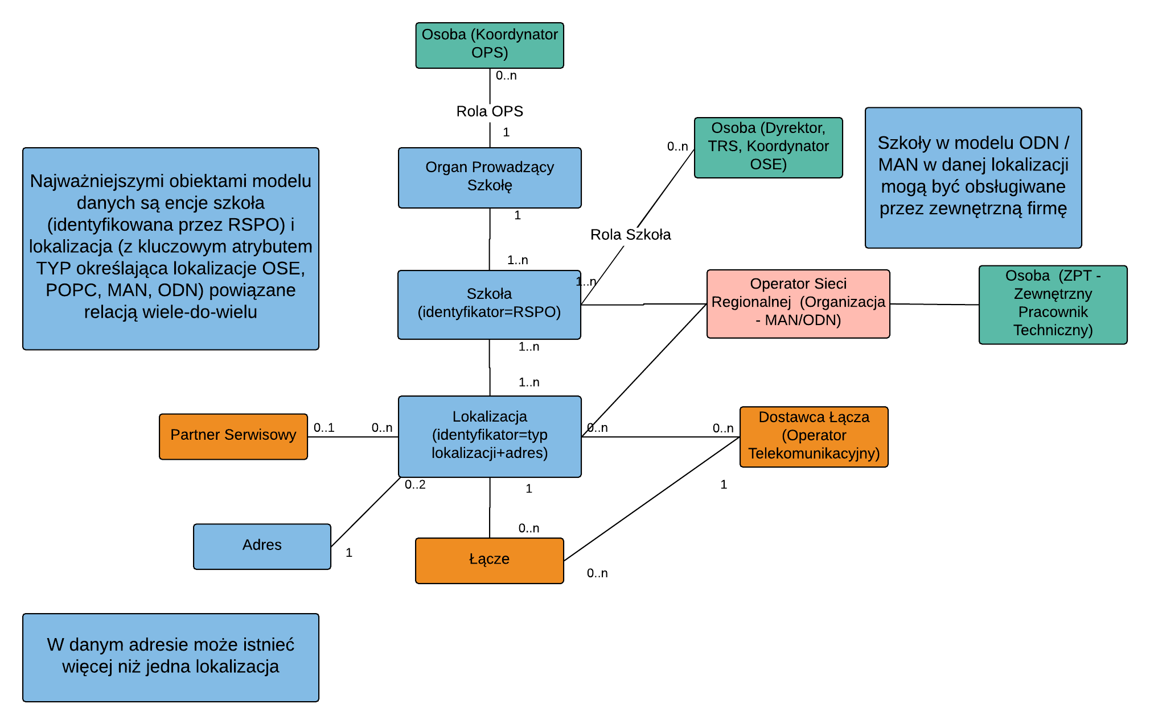
Procesy realizowane w obszarze BSS koncentrują się wokół dwóch podstawowych obiektów:
- Szkoły - placówki edukacyjnej, będącej klientem Operatora OSE
- Lokalizacji - czyli miejsca świadczenia usług
Pomiędzy szkołą a lokalizacją zachodzi relacja wiele-do-wielu - wiele szkół może być w jednej lokalizacji, ale również jedna szkoła może występować w wielu lokalizacjach.
Osoby
Za zapewnienie dostępu do internetu dla szkoły odpowiedzialny jest Organ Prowadzący Szkołę, osobą go reprezentującą w procesach biznesowych jest Koordynator OPS.
Szkolę w kontaktach z OSE reprezentuje Dyrektor i jest on użytkownikiem odpowiedzialnym za administrację pozostałymi użytkownikami OSE w szkole. W procesach biznesowych występują w roli użytkowników jeszcze Techniczny Reprezentant Szkoły (TRS) oraz Koordynator OSE. Dyrektor jest odpowiedzialny za zarządzanie bazą użytkowników dla swojej szkoły. Należy zwrócić uwagę, że poszczególne osoby mogą być użytkownikami w wielu szkołach. Np. dana osoba może być TRS-em w więcej niż jednej szkole.
Szkoła
Wszystkie główne procesy operatora OSE realizowane są w kontekście szkoły. Zanim możliwe będzie pozyskanie szkoły musi zostać wstępnie przygotowana infrastruktura telekomunikacyjna, dopiero szkoła w ramach harmonogramu może uzyskać możliwość zgłoszenia się do OSE.
Po zgłoszeniu szkoły do OSE Dyrektor jest odpowiedzialny za zarządzanie użytkownikami, tworzenie odpowiednich kont dla użytkowników, którzy będą mieli uprawnienia do zarządzania usługami OSE i zgłaszaniem ewentualnych problemów. Szkoła jest nadzorowana przez Organ Prowadzący Szkołę w ramach, którego jest wyznaczona osoba w roli Koordynatora OPS.
W przypadku szkół w lokalizacjach obsługiwanych przez Operatora Sieci Regionalnej (MAN / ODN) użytkownicy szkolni nie mogą zgłaszać problemów technicznych bezpośrednio do operatora OSE, problemy muszą być zgłaszane do Operatorów Sieci Regionalnych i dopiero ich pracownicy po weryfikacji mogą zgłaszać ewentualne problemy do Operatora OSE.

Lokalizacja
Główną encja danych, wokół której koncentrują się działania związane z usługami OSE jest lokalizacja, grupująca wszystkie szkoły znajdujące się pod jednym adresem i podłączane w tym samym modelu świadczenia usług (OSE / POPC / MAN / ODN).
Dla każdej lokalizacji jest określony Partner Serwisowy odpowiedzialny za realizację prac w szkołach. W przypadku szkół ODN / MAN jego rolę może pełnić NASK lub Operator Sieci Regionalnej (OSR).
Dla każdej lokalizacji jest z góry określony przebieg łącza sieci dostępowej, czyli wskazani operatorzy odpowiedzialny za łączą pomiędzy poszczególnymi punktami wraz ze wskazaniem odpowiedzialnego za łącze (OSE / OSR).

4. Platforma Operatora OSE
Platforma Operatora OSE (POOSE), której częścią jest usługa Contact Center będąca przedmiotem zamówienia, służy do wsparcia działalności NASK PIB jako operatora telekomunikacyjnego w obszarze Ogólnopolskiej Sieci Edukacyjnej.
Systemy nadzoru OSE muszą zapewniać Operatorowi OSE możliwość spełniania wszystkich jego obowiązków i zadań wynikających z ustawy o OSE. Zgodnie z Art. 5 ustawy o OSE do zadań Operatora OSE należy:
- przygotowanie OSE w sposób umożliwiający świadczenie z jej wykorzystaniem usług, bezpiecznego dostępu do internetu, jej eksploatację, utrzymanie, usuwanie awarii, modernizację oraz nadzór nad jej funkcjonowaniem;
- świadczenie szkole usługi szerokopasmowego dostępu do Internetu o symetrycznej przepustowości co najmniej 100 Mb/s;
- świadczenie szkole usług bezpieczeństwa teleinformatycznego, obejmujących ochronę przed szkodliwym oprogramowaniem oraz monitorowanie zagrożeń i bezpieczeństwa sieciowego;
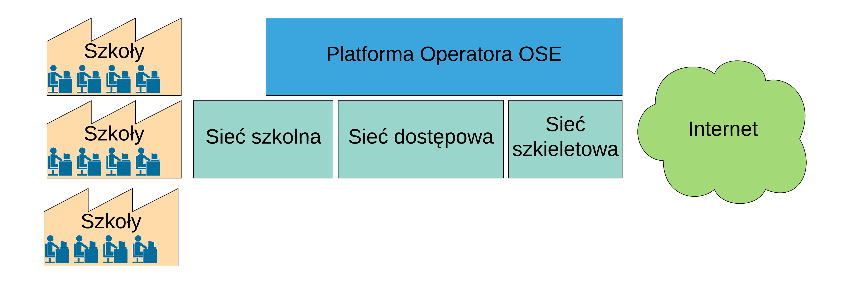

Główne zadania stawiane POOSE są następujące:
- Obsługa klientów (szkół)
- Prowadzenie działalności operatora telekomunikacyjnego
- Zarządzanie i rozliczanie prac partnerów serwisowych
- Zarządzanie i rozliczanie dostawców sprzętu
- Zarządzanie i rozliczanie usług operatorów sieci dostępowej / agregacyjnej / szkieletowej
- Monitorowanie sieci i systemów bezpieczeństwa OSE
- Zarządzanie punktami dostępu w szkołach
- Zarządzanie bezpieczeństwem w ramach dedykowanego Portalu bezpieczeństwa
- Wsparcie rozliczania projektu OSE

Architektura referencyjna Contact Center
Contact Center zapewnia wsparcie informatyczne w obsłudze kontaktów klientów i partnerów z przedsiębiorstwem. Pozwala na obsługę wielu różnych kanałów komunikacyjnych, zarówno zawartych w Contact Center jak i integracji z kanałami na zewnątrz Contact Center. Pozwala na automatyzację kontaktu. Dzięki integracji z innymi systemami zapewnia informacje niezbędne do obsługi komunikacji oraz przekazuje do innych systemów / procesów dane niezbędne do obsługi spraw/problemów zgłaszanych za pośrednictwem Contact Center. Contact Center dostarcza zestaw narzędzie do zarządzania komunikacją do klientów, sterowania komunikacją oraz zarządzania pracownikami obsługującymi komunikację.
Obszar Contact Center można zdefiniować poprzez opisanie go architekturą referencyjną zgodnie z poniższym rysunkiem.
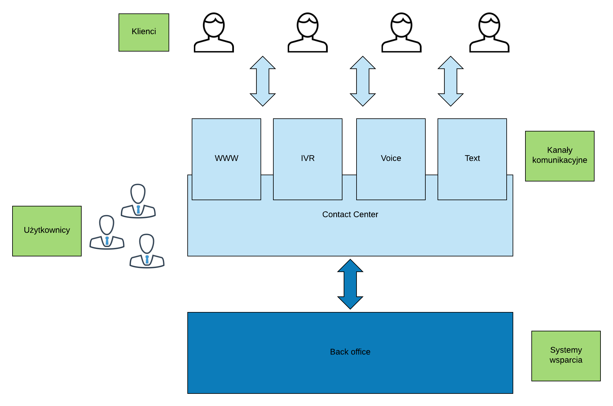
W skład wchodzą następujące obszary:
- Klienci - osoby kontaktujące się z Contact Center, lub takie z jakimi Contact Center nawiązuje kontakt. Mogą to być zarówno klienci, potencjalni klienci, użytkownicy, a nawet pracownicy
- Użytkownicy - osoby pracujące na systemach Contact Center w ramach swoich codziennych czynności
- Kanały Komunikacyjne - metody i narzędzia za pomocą jakich następuje kontakt pomiędzy klientami a użytkownikami Contact Center
- Contact Center - system realizujący funkcjonalności wspierające działanie użytkowników
- Back Office – Systemy wsparcia działań realizowanych przez działy wewnętrzne operatora OSE
Przy opisywaniu architektury Contact Center koniecznym jest wyspecyfikowanie wszystkich kanałów kontaktu, oraz określenie ich dostępności zarówno w zakresie funkcjonalnym jak i kierunku komunikacji.
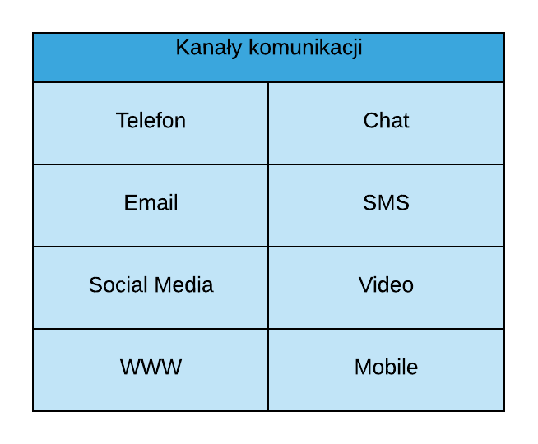
Niezależnie od zakresu kanałów komunikacji Contact Center musi mieć określony sposób realizacji poszczególnych funkcjonalności / zdolności biznesowe dla trzech głównych obszarów Contact Center (zarządzanie kanałami, zarządzanie kontaktem, zarządzanie pracą) zgodnie z poniższą mapą.
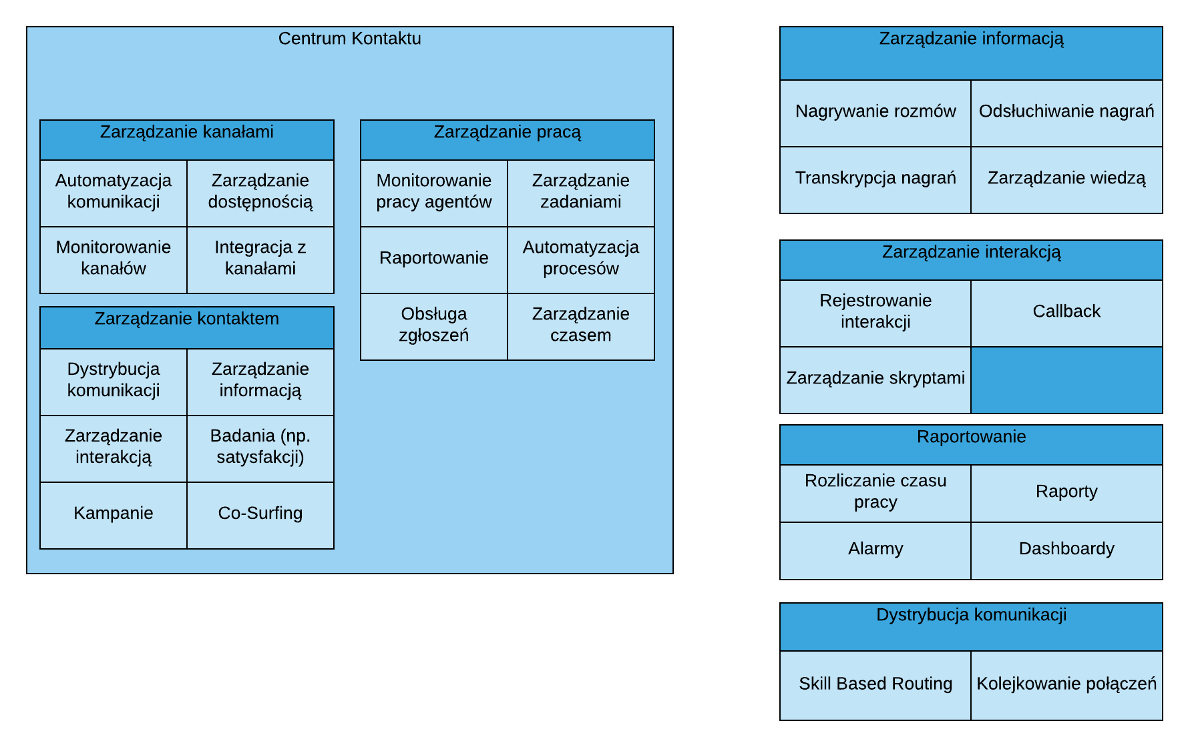

4.1 Warstwa aplikacyjna
Wysokopoziomowy model Platformy Operatora OSE:
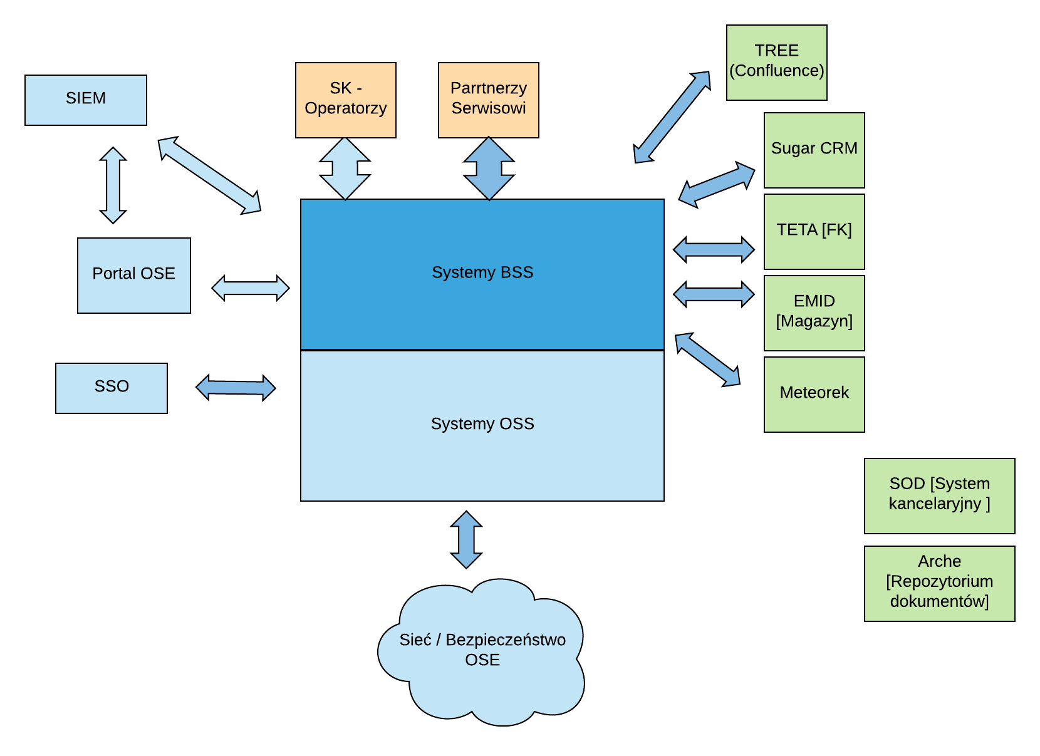
Platforma Operatora OSE dzieli się na dwa obszary:
Systemy Wsparcia Operacji (OSS), w zakresie których znajdują się na funkcjonalności zgodne z poniższym rysunkiem:
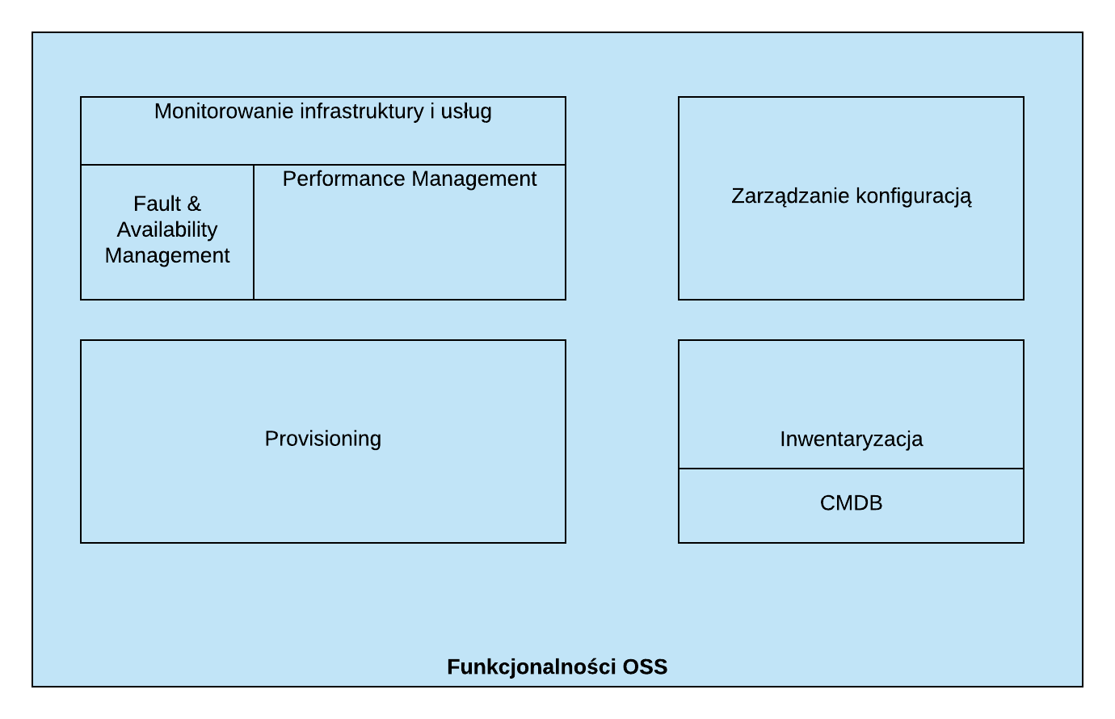
Systemy Wsparcia Biznesowego (BSS), w zakresie których znajdują się funkcjonalności zgodnie z poniższym rysunkiem:
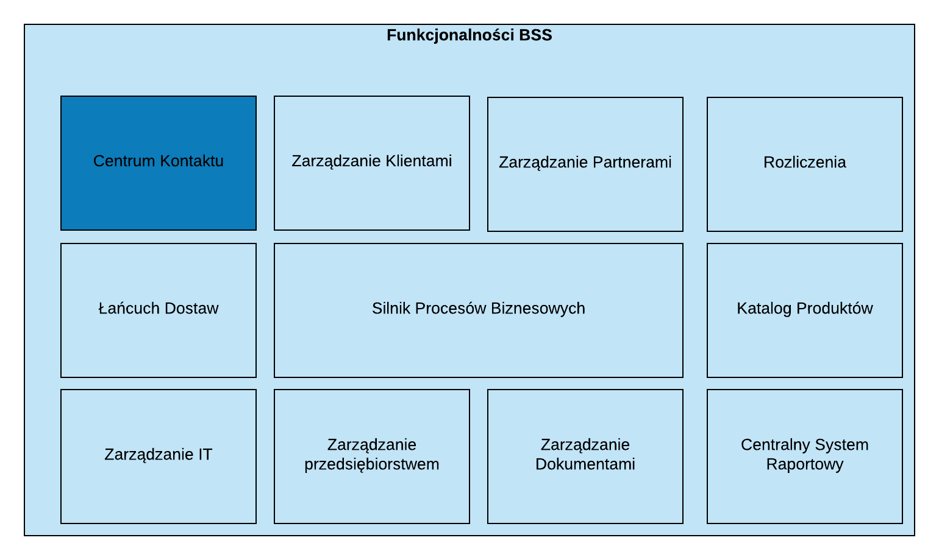
Contact Center będący elementem przetargu jest elementem funkcjonalności obszaru BSS.

4.1.1. Architektura obszaru Contact Center
W ramach poszczególnych obszarów Contact Center architektura docelowa wygląda następująco:
Klienci obsługiwani przez Contact Center:
L.p | Segment | Role
1. | Szkoły | Dyrektorzy, TRS-i
2. | Organy Prowadzące Szkoły | Koordynatorzy OSE
3. | Podwykonawcy | Pracownicy podwykonawców - instalatorzy, utrzymanie

Użytkownicy wykorzystujący Contact Center do obsługi:
L.p. | Grupa użytkowników
1. | Dział Centrum Kontaktu - Zespół Infolinii (ZI)
2. | Dział Rozwoju Sieci OSE - Zespół Przygotowania i Realizacji Podłączeń (ZPiRP)
3. | Dział Rozwoju Sieci OSE - Zespół Współpracy z JST i Szkołami (ZWzJS)
4. | Dział Rozwoju Sieci OSE - Zespół Współpracy z Operatorami (ZWzO)
5. | Zespół Utrzymania

Kanały Komunikacyjne
Kanał | Dostępność | Opis
Telefon | W godzinach pracy | Realizacja kanału komunikacji głosowej w z możliwością integracji z mechanizmem VoiceBot zamawiającego
IVR | 24h / dobę | Obsługa ruchu przychodzącego w kanale IVR
Chat | W godzinach pracy | Podstawowa funkcjonalność chat możliwa do osadzenia na portalu zamawiającego
Email | 24h / dobę | Obsługa komunikacji w formie email w oparciu o integrację z serwerem pocztowym zamawiającego
SMS | 24h / dobę | Obsługa komunikacji poprzez SMS-y wraz z integracją z usługą bramki SMS zakupioną w oddzielnym postępowaniu
Social Media | 24h / dobę | możliwość połączenia z kontami zamawiającego na portalach social media
WWW | 24h / dobę | Portal self-service realizowany poza obszarem Contact Center, możliwość powiązania komunikacji na bazie formularzy na portalu zamawiającego
Video | brak | brak
Mobile | brak | brak dedykowanego rozwiązania/aplikacji dla urządzeń mobilnych

Na potrzeby realizacji funkcjonalności zakładana jest integracja z następującymi systemami zamawiającego:
L.p. | System | Zakres integracji
1. | Bramka SMS | Integracja na potrzeby wysyłania i odbierania komunikacji SMS-owej
2. | Serwer Pocztowy | Integracja na potrzeby obsługi komunikacji email
3. | JIRA WF/SD | Integracja na potrzeby wsparcia procesów obsługi klienta, pobierania informacji o sprawach, trwających procesach oraz automatyczne otwieranie okna kontekstowego w przeglądarce z informacją o dzwoniącej (bądź kontaktującej się innym kanałem) szkole
4. | Insight | Integracja na potrzeby pobierania danych dotyczących szkół, lokalizacji, danych teleadresowych oraz automatyczne otwieranie okna kontekstowego w przeglądarce z informacją o dzwoniącej (bądź kontaktującej się innym kanałem) szkole
5. | SugarCRM | Integracja na potrzeby pobierania i zapisywania informacji o kontaktach z klientem teleadresowych oraz automatyczne otwieranie okna kontekstowego w przeglądarce z informacją o dzwoniącej (bądź kontaktującej się innym kanałem) szkole
6. | PortalOSE | Integracja na potrzeby wykorzystania formularzy WWW oraz w ramach chat-a
7. | Centralny System Raportowy | Integracja na potrzeby zasilania danymi Centralnego Systemu Raportowego
8. | System Service Desk | Integracja na potrzeby obsługi zgłoszeń dotyczących problemów z systemami. Obecnie Service Desk jest w trakcie wybierania.
9. | VoiceBOT | Integracja na potrzeby wykorzystania funkcjonalności VoiceBOT-a (system własny NASK, obecnie projektowane)
10. | Softswitch | Integracja sygnalizacji połączenia przy pomocy protokołu SIP2

Wysokopoziomowa architektura:
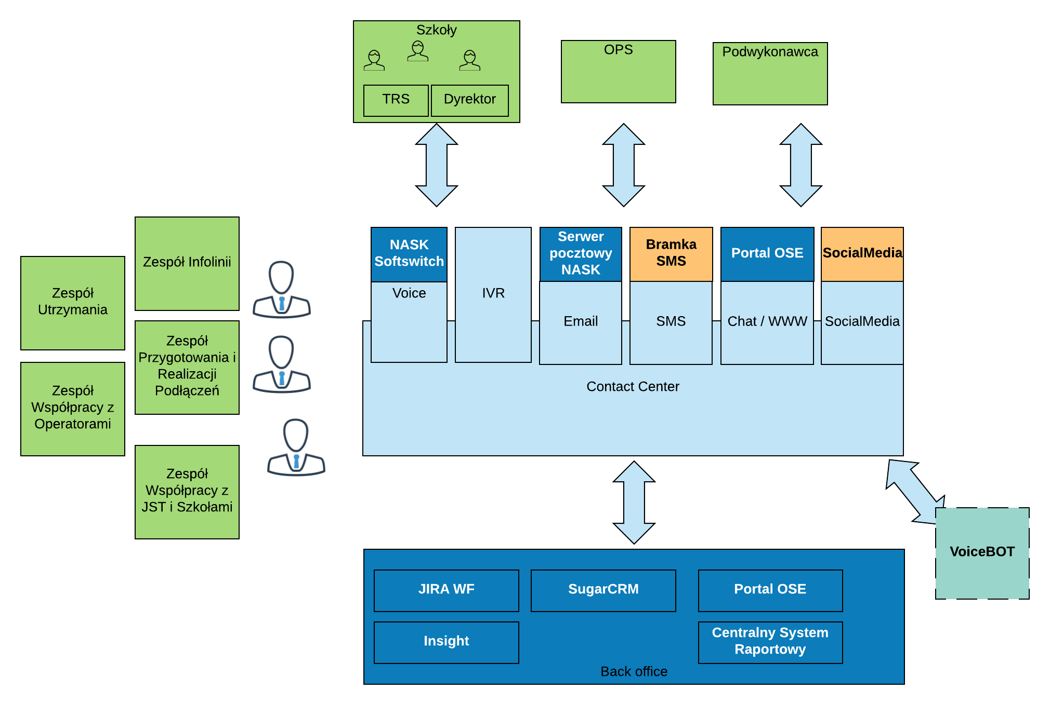
Contact Center będzie realizowane w formie usługi, koniecznym jest więc aby została zapewnione komunikacja z systemami OSE jak również ewentualnie z innymi systemami NASK poprzez zestawienie bezpiecznego, szyfrowanego połączenia.
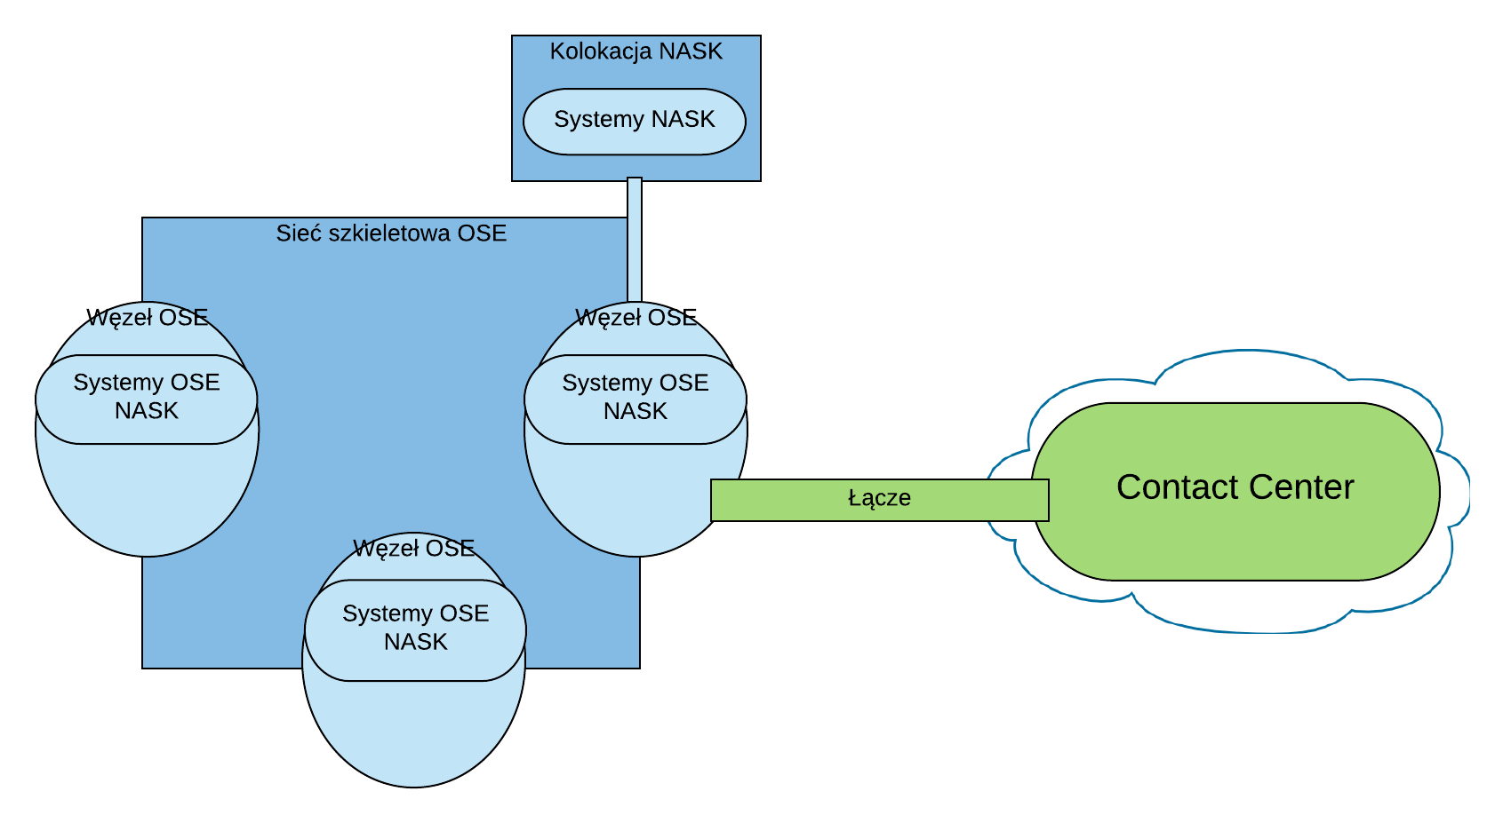

4.2. Koncepcja wdrożenia Contact Center
Wdrożenie usługi Contact Center zostanie zrealizowane w trzech Etapach zgodnie z poniższym rysunkiem.
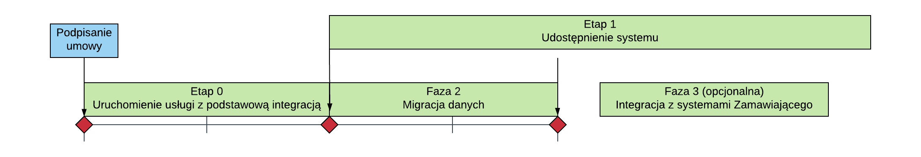
Etap 0 - Uruchomienie usługi z podstawową integracją
Celem etapu jest umożliwienie rozpoczęcia działalności operacyjnej w oparciu o usługę Contact Center, poprzez realizację następujących prac:
- Uruchomienie usługi Contact Center,
- Konfigurację usługi Contact Center (na bazie istniejącej konfiguracji Contact Center używanego obecnie przez NASK-PIB) oraz inicjalne zasilenie danymi,
- Uruchomienie dostępu do usługi Contact Center z sieci Zamawiającego (zapewnienie bezpiecznego połączenia),
- Uruchomienia co najmniej następujących kanałów komunikacyjnych: Voice (telefon, IVR), Text (email, sms).
Etap 1 – Udostępnienie Usługi Contact Center
- udostępnianie Systemu przez cały czas obowiązywania Umowy i nieprzerwany dostęp co najmniej do wszystkich obligatoryjnych funkcjonalności Systemu opisanych w Szczegółowym Opisie Przedmiotu Zamówienia w stosunku do wszystkich Agentów korzystających w danym momencie z Systemu, zgodnie z Gwarantowanym Poziomem Świadczenia Usług (SLA) opisanym w Szczegółowym Opisie Przedmiotu Zamówienia;
- zapewnianie ciągłości i sprawności działania Systemu w całym okresie obowiązywania Umowy;
- dostęp Zamawiającego do wszystkich poprawek, aktualizacji i nowych wersji Systemu w całym okresie obowiązywania Umowy;

Etap 2 - Migracja danych
Celem realizacji etapu jest przeniesienie danych zgromadzonych podczas pracy z systemem obecnie świadczącym usługę Contact Center, do nowej usługi, w celu zapewnienia pełną historię kontaktu danych z klientem, poprzez realizację następujących prac:
- pobranie danych z obecnego Contact Center,
- przygotowanie danych do zasilenia Systemu,
- zasilenie Systemu danymi,
- Uzupełnienie konfiguracji Systemu
- Uruchomienie pozostałych kanałów, w tym WWW (formularze, co-surfing), Chat, SocialMedia

Etap 3 - Integracja z systemami zamawiającego - opcja
Celem realizacji etapu jest uruchomienie pełnej funkcjonalności Sysemu zgodnie z wymaganiami zamawiającego, poprzez realizację następujących prac:
- Integrację z systemami zamawiającego

4.3. Koncepcja wsparcia rozwoju OSE
W celu zapewnienia odpowiedniego wsparcia dla działań związanych z rozwojem systemów konieczne jest zapewnienie środowiska testowego wspierającego proces wdrożeniowy.

4.3.1. Zarządzanie środowiskami
Środowiska
Środowisko | Definicja
Środowisko testów akceptacyjnych (PREPROD) | Środowisko służące realizacji testów akceptacyjnych zawierające wersję testową Systemu. Wykonawca zintegruje to środowisko z testowym środowiskiem NASK w tym testową instancją systemu JIRA, Insight i CRM.
Środowisko produkcyjne (PROD) | Środowisko zapewniające produkcyjne działanie Systemu

4.3.2. Dokumentacja architektury środowiska IT
Wykonawca udokumentuje m.in. :
- integracje z systemami Zamawiającego
- interfejsy oraz stosowane parametry przy wywołaniach interfejsów
- diagramy przepływów
- schematy sieci (adresacje IP, tunele VPN itd.) stworzone na potrzeby integracji z infrastrukturą Zamawiającego
- procedury migracji

5. Opis przedmiotu zamówienia

5.1. Opis ogólny
Przedmiotem zamówienia jest udostępnienie Usługi „Contact Center” przez Wykonawcę Zamawiającemu jako usługi służącej do obsługi infolinii i innych kanałów komunikacji (e-mail, chat) w celu komunikacji z podmiotami trzecimi, na potrzeby projektu Ogólnopolskiej Sieci Edukacyjnej (OSE) zwanej dalej Systemem lub Contact Center, zgodnie z przedstawionymi w dokumencie etapami i uwarunkowaniami wdrożenia. W ramach realizacji przedmiotu zamówienia Wykonawca jest zobowiązany do:
- wykonania projektu architektury Contact Center uwzględniającego wszystkie etapy wdrożenia ( Projekt techniczny) zgodnie z wymaganiami Zamawiającego zawartymi w niniejszym dokumencie i z uwzględnieniem informacji zawartych w dostarczonych dokumentach oraz na bazie analizy środowiska operacyjnego i biznesowego Operatora OSE,
- świadczenia usługi Contact Center na infrastrukturze serwerowej bądź chmurze obliczeniowej Wykonawcy (infrastruktura serwerowa lub usługa chmurowa powinna ulokowana / świadczona na terenie Europejskiego Obszaru Gospodarczego) wraz z transmisją danych niezbędną do prawidłowego działania zgodnie z wymaganiami Zamawiającego wraz z możliwością jej przedłużenia,
- wdrożenia Contact Center zgodnie z wymaganiami niniejszego SOPZ, jego integrację z systemami Zamawiającego zgodnie z wykonanym wcześniej przez Wykonawcę i zaakceptowanym przez Zamawiającego Projektem technicznym na infrastrukturze Wykonawcy w formie usługi wraz z możliwością jej przedłużenia,
- integracji Contact Center z systemami Zamawiającego, wskazanymi przez Zamawiającego,
- przeprowadzenia instruktaży dla pracowników Zamawiającego, zgodnie z wymaganiami opisanymi w Załączniku nr 6 do Wzoru umowy "Zakres Instruktażu",
- przygotowania i uruchomienia środowiska produkcyjnego (PROD) i preprodukcyjnego (PREPROD) pod kolejne etapy wdrożenia jak również do wykorzystania w pracach rozwojowych realizowanych w ramach systemów Operatora OSE,
- wykonania Planu Testów,
- przeprowadzenia testów przy udziale Zamawiającego,
- dostarczenia dokumentacji poszczególnych modułów i dokumentacji powykonawczej całego Contact Center,
- świadczenia usług gwarancyjnych dla dostarczonego Contact Center, zgodnie z wymaganiami Zamawiającego,
- zapewnienia usług wsparcia producenckiego oraz wsparcia dla wdrożonego Rozwiązania zgodnie z wymaganiami Zamawiającego,
- przygotowania Planu migracji,
- wykonania migracji danych z obecnie wykorzystywanego Contact Center do Systemu,
- udzielenia Gwarancji.
Contact Center musi zostać wdrożony zgodnie z wymaganiami Zamawiającego zawartymi w niniejszym dokumencie. Wszystkie wymagania i parametry, w tym techniczne, funkcjonalne i wydajnościowe zawarte w niniejszym dokumencie mają charakter obligatoryjny. Wykonawca zobowiązany jest do spełnienia wymagań obligatoryjnych w ramach ceny oferowanego rozwiązania.

5.1.1. Beneficjenci Contact Center

Podane poniżej liczby osób obsługujących Contact Center ukazują założenia NASK w zakresie zasobów osobowych. Należy przyjąć, że Contact Center, na bazie którego świadczone będą usługi, w ramach dostarczonych licencji będzie musiał obsłużyć podaną poniżej w tabeli liczbę użytkowników korzystających z podanych funkcjonalności. Zamawiający będzie mógł zmieniać ilość zamawianych licencji na użytkowników zgodnie z wyceną tych licencji i zgodnie ze swoim zapotrzebowaniem w danym momencie.

Zespół | Liczba osób | Liczba jednoczesnych użytkowników
Zespół Infolinii | 50 osób | 50 osób
Zespół Przygotowania i Realizacji Podłączeń | 20 osób | 10 osób
Zespół Współpracy z JST i Szkołami | 15 osób | 15 osób
Zespół Współpracy z Operatorami | 6 osób | 6 osób
Zespół Utrzymania | 10 osób | 6 osób

5.2. Wymagania dla Systemu

LP. | Wymaganie
O11-O15 | Usługa Contact Center
O11 | Wymagania podstawowe na Contact Center
O11.F1 | Contact Center musi być rozwiązaniem dedykowanym do obsługi połączeń działającym w całości w oparciu o protokół IP.
O11.F2 | System musi zapewniać obsługę jednocześnie połączeń przychodzących (inbound) i wychodzących (outbound) z Systemu.
O11.F3 | System musi umożliwiać obsługę wielu kanałów komunikacyjnych (w tym: telefon, chat, sms wychodzący, sms przychodzący, e-mail, formularz WWW)
O11.F4 | System musi posiadać zintegrowany moduł interaktywnej zapowiedzi głosowej (IVR - Interactive voice response), wraz z możliwością samodzielnej zmiany IVR przez Zamawiającego wraz z wgrywaniem zapowiedzi słownej
O11.F5 | System musi posiadać zaimplementowane zaawansowane algorytmy dystrybucji połączeń telefonicznych do kolejek / agentów (ACD – Automatic Call Distribution/ SBR – Skill Based Routing)
O11.F6 | System musi zapewniać interakcję modułów IVR i ACD
O11.F7 | System musi posiadać funkcję automatycznego oddzwonienia (Call Back), w przypadku nieodebrania połączenia przez konsultanta, realizująca połączenie zwrotne:  a. automatycznie po ustalonym czasie kierując je do wolnego konsultanta (np. musi się ono odbyć do 10 min. po otrzymaniu zgłoszenia.)  b. na żądanie, z możliwością wybrania, kiedy konsultant ma do niego oddzwonić. Moduł IVR musi posiadać możliwość skonfigurowania ram czasowych, w których System wykona połączenie i skieruje je do wolnego konsultanta.
O11.F8 | System musi umożliwiać obsługę protokołu Voice-over-IP w standardzie SIP version 2.0 (SIP2).
O11.F9 | System musi wykorzystywać do przesyłania strumienia głosowego kodeki G.711 oraz G.729.
O11.F10 | System musi umożliwiać zestawienia bezpiecznej, szyfrowanej komunikacji głosowej w dowolnych relacjach (obsługa protokołu SRTP oraz TLS).
O11.F11 | System musi posiadać interfejs graficzny aplikacji użytkownika oraz administratora w języku polskim.
O11.F12 | System musi móc obsługiwać do 90 wydzielonych stanowisk do pracy zmianowej z wykreowanymi kontami dla poszczególnych agentów (nielimitowana liczba kont agentów) oraz w ramach pakietu licencji System powinien dawać możliwość skorzystania z IVR nie mniej jak 150 klientom jednocześnie w kolejce oczekującej.
O11.F13 | System musi nagrywać rozmowy zarówno przychodzące jak i wychodzące.
O11.F14 | System musi umożliwiać wykorzystanie parametrów opisujących specyficzne umiejętności agentów SBR – Skill Based Routing) oraz modyfikowania konfiguracji SBR przez administratorów po stronie NASK.
O11.F15 | Wszyscy agenci muszą mieć licencje w ramach których, powinni móc obsługiwać dowolny kanał komunikacyjny.
O11.F16 | System musi umożliwiać kontrolę bieżącą pracy agentów przez jednocześnie do 10 kierowników / nadzorców (supervisors), posiadających licencje z poszerzonym zakresem funkcjonalności w stosunku do agentów o funkcje: m.in. raportowania, przeszukiwania biblioteki nagrań, odsłuchiwania nagrań, bieżące podsłuchiwania rozmów.
O11.F17 | System musi udostępniać agentom jeden program:  - w wersji web - ze zintegrowanym klientem WebRTC lub rozwiązanie równoważne  - w postaci aplikacji Windows - ze zintegrowanym softphonem lub rozwiązanie równoważne  do obsługi wszystkich operacji Contact Center .  Obie wersje programów muszą również obsługiwać zewnętrzny aparat telefoniczny.
O11.F18 | System musi umożliwiać nadzorcom dostęp do historii połączeń, nagrań, maili, chatów, raportów statystycznych oraz funkcji zarządzania agentami, listami kontaktów i innymi parametrami.
O11.F19 | System musi umożliwiać automatyczne rozpoznawanie dzwoniącego oraz wyświetlanie karty z historią dotychczasowych kontaktów.
O11.F20 | System musi umożliwiać wykorzystanie skryptów standaryzujących przebieg rozmów oraz szablonów do obsługi maili / chatów.
O11.F21 | System musi mieć możliwość sterowania przebiegiem połączenia przez agenta:  - transfer połączenia na inny numer  - konsultacja  - transfer po konsultacji  - hold
O11.F22 | System musi umożliwiać rejestrację historii kontaktów oraz rozpoznawanie dzwoniącego na podstawie danych znajdujących się w usłudze katalogowej Zamawiającego (Active Directory i/lub LDAP) wraz z możliwością importowania kolejnych pozycji.
O11.F23 | System musi umożliwiać wykorzystanie wielu różnych źródeł danych jako książek adresowych takich jak Active Directory, LDAP, bazy ODBC, arkusz kalkulacyjny, pliki tekstowe .txt.
O11.F24 | Tryb ruchu wychodzącego powinien zapewniać funkcjonalności:  - przekazywanie kontaktu do wydzwonienia na ekran agenta. Agent sam decyduje kiedy wykonać połączenie do klienta.  - tryb automatycznie wykonujący połączenia, w którym System wykonuje tylko tyle połączeń ilu jest wolnych agentów,  - tryb automatycznie wykonujący połączenia, w którym System wydzwania odpowiednio większą ilość połączeń w stosunku do ilości agentów bazując na danych historycznych, zdefiniowanych parametrach progowych i dedykowanych algorytmach  - tryb automatycznie wykonujący połączenia do klientów z Systemu IVR zbierający automatycznie informacje poprzez kody DTMF, opcjonalnie z możliwością detekcji głosu ludzkiego i automatycznych sekretarek.
O11.F25 | System musi umożliwiać zarządzanie w oparciu o role, w tym możliwość definiowania własnych ról.
O11.F26 | System musi posiadać wspólny interfejs administracyjny dla wszystkich dostarczanych modułów Systemu w języku polskim, łączący funkcje zarządzania, sprawdzania historii pracy i analizy statystycznej przy zastosowaniu raportów oraz monitorowania w czasie rzeczywistym. Raporty i widoki monitoringu mogą być w szerokim zakresie dostosowane do konkretnych potrzeb.
O11.F27 | System musi umożliwiać zarządzanie i monitorowanie pracy Systemu oraz kolejek i agentów w czasie rzeczywistym. Dostępne raporty bieżące i historyczne z pracy Systemu na poziomie kolejek, agentów, IVR, KPI.
O11.F28 | System nagrywania musi posiadać możliwość eksportowania plików dźwiękowych w formacie WAV lub MP3, przy czym w trakcie eksportu danych każde nagrane połączenie telefoniczne musi zostać zapisane w postaci pojedynczego pliku.
O11.F29 | System nagrywania musi zapewniać udokumentowane API umożliwiające integrację z systemami firm trzecich.
O11.F30 | System musi umożliwiać klasyfikację kontaktów per kanał obsługi (niezbędna do analizy przyczyn kontaktu).
O11.F31 | System musi zapewniać funkcjonalność samokontroli działania rozumianej jako automatyczne testowanie działania serwisów działających na serwerze oraz możliwość wysyłania komunikatów o stanie Systemu protokołem SNMP oraz na definiowane w Systemie konta poczty internetowej.
O11.F32 | System musi umożliwiać konfigurację progów istotnych parametrów systemu (np. zajętości pamięci i dysków), dla których można zdefiniować powiadomienie SNMP (SNMP traps)
O11.F33 | System musi posiadać mechanizmy służące do wykonywania kopii bezpieczeństwa danych i konfiguracji do wskazanej lokalizacji zdalnej poprzez protokół ssh oraz ftp.
O11.F34 | System musi być wyposażony w mechanizmy łatwego przywracania konfiguracji i danych z kopii bezpieczeństwa. Wykonywanie kopii bezpieczeństwa powinno być możliwe automatycznie z wykorzystaniem definiowanych harmonogramów oraz ręcznie na podstawie odpowiedniej funkcji dostępnej dla użytkowników systemu z odpowiednimi uprawnieniami.
O11.F35 | System musi posiadać możliwość kampanii mailowych  - Kolejka mailowa wychodząca - maile powinny być wysyłane w ściśle określonych paczkach, w ściśle określonych odstępach czasowych,  - możliwość tworzenia szablonów wiadomości e-mail, do wykorzystania w kampaniach  - możliwość dodawania plików w formie załączników do korespondencji wychodzącej
O11.F36 | System musi posiadać możliwość kampanii sms  - Masowa wysyłka sms  - Możliwość tworzenia szablonów wiadomości sms do wykorzystania w kampaniach  - Możliwość definiowania nazwy nadawcy np. OSE
O11.F37 | System musi posiadać możliwość oceny rozmowy agenta zgodnie z przygotowanym szablonem oceny
O11.F38 | System musi posiadać możliwość kampanii telefonicznych:  - Masowa realizacja połączeń z odgrywaniem wiadomości głosowej,  - Możliwość tworzenia szablonów do wykorzystania w kampaniach
O11.F39 | System musi w ramach realizowanego kontaktu wyświetlać tzw. widok 360 - widok jednostki organizacyjnej w kontekście której jest realizowany kontakt (szkoła, podwykonawca, organ prowadzący szkołę) wraz z jej podstawowymi informacjami, danymi osoby kontaktującej się oraz otwartymi sprawami (zgłoszenia, reklamacje, zamówienia). Czas otwarcia widoku nie może przekroczyć 5 sekund (bez uwzględnienia ewentualnych opóźnień wynikających z integracji z systemami zamawiającego).
O11.F40 | System musi zapewniać funkcjonalność Co-surfing-u, czyli umożliwiać agentowi wspólne z klientem wypełnianie formularzy w internecie.
O11.F41 | System musi być zintegrowany z systemem pocztowym NASK (niezbędne pod kontem co najmniej powiadomień oraz raportowania)
O11.F42 | System musi zostać przez Wykonawcę zintegrowany z systemem Active Directory i/lub LDAP Zamawiającego w celu autoryzacji i uwierzytelniania użytkowników
O12 | ACD (Automatic Call Distribution)
O12.F1 | System musi umożliwiać kolejkowanie i automatyczną dystrybucję połączeń w zależności od definiowalnych kryteriów – ACD, przy czym algorytmy kolejkowania powinny móc uwzględniać:  a. obciążenie agenta (czas rozmów, ilość odebranych połączeń, czas nieaktywności i inne.)  b. fakt posiadania przez agenta konkretnych umiejętności (skill) wraz z możliwością określenia ich poziomu (skill level – infolinia, sales, I/II/III linia wsparcia) oraz dawać możliwość modyfikowania SBR (Skills-based routing) dla nadzorcy  c. czas/datę, porę dnia i tygodnia  d. dodatkowe informacje o dzwoniącym dostępne z zewnętrznych źródeł danych
O12.F2 | System musi zapewniać pełną funkcjonalność przekierowania połączeń w oparciu o umiejętności (Skill Based Routing) co oznacza m.in.:  a. Połączenia dotyczące znanego tematu będą trafiać do osób posiadających umiejętność przypisaną do tematu zgodnie z parametrami danego agenta (m.in obciążeniem, porą dnia)  b. Połączenia dotyczące znanego tematu nie będą trafiać do osób nie posiadających umiejętności przypisanej do tematu
O13 | IVR (Interactive Voice Responder)
O13.F1 | System musi umożliwiać wykorzystanie IVR do interakcji z klientem i przetwarzaniem danych wprowadzonych przez klientów.
O13.F2 | System musi umożliwiać automatyczną obsługę połączeń przez IVR, definiowaną przez skrypty. Skrypty muszą umożliwiać:  a. odgrywanie zapowiedzi głosowych zapisanych w plikach w formacie WAV, MP3  b. odczyt i interpretację sygnałów DTMF  c. możliwość odwoływania się do danych w źródłach HTTP/XML  d. możliwość sięgania do danych w źródłach SQL, ODBC  e. możliwość komunikacji z wykorzystaniem Rest API, WebService SOAP API  f. odczytywanie danych systemowych takich jak liczba połączeń oczekujących w kolejkach, średni czas oczekiwania na połączenie, ilość połączeń obsłużonych, ilość połączeń zaniechanych, ilość połączeń przekierowanych do obsługi w kanale IVR, średni czas rozmowy, średni czas oczekiwania w połączeniach zaniechanych  g. kolejkowanie połączenia do wybranej kolejki z przypisaną do nich grupą agentów
O13.F3 | System musi umożliwiać wykorzystanie IVR do rozpoznawania klienta na podstawie numeru telefonu (ANI - Automatic Number Identification), numeru wybranej usługi (DNIS - Dialed Number Identification Service).
O13.F4 | System musi umożliwiać wykorzystanie IVR do automatycznej obsługi dzwoniącego (po jego autoryzacji - ID i PIN) do:  a. udzielanie informacji personalizowanych  b. informowania o danych udostępnionych w systemach Zamawiającego (Trouble Ticketing itp.) i. sprawdzenia statusów zleceń ii. zamknięcie zgłoszenia/potwierdzenie zakończenia braku działania usługi (awarii) iii. lista incydentów bezpieczeństwa  c. informowania o aktualnych awariach i problemach  d. zmiany hasła
O13.F5 | System musi umożliwiać wykorzystanie IVR do automatycznej obsługi dzwoniącego ( bez potrzeby autoryzacji) do udostępniania informacji technicznych, handlowych i marketingowych, przechowywanych w postaci nagranych zapowiedzi lub z wykorzystaniem systemu Text To Speech, włączenie nadzorcy do rozmowy, możliwość bieżącego słuchania rozmów podczas szkolenia nowego pracownika.
O13.F6 | Moduł IVR musi umożliwiać przełączanie rozmowy do konsultantów lub do innego serwisu automatycznego
O13.F7 | Moduł IVR musi umożliwiać integrację z zewnętrznymi systemami uwzględniając wymagania z grupy O44
O14 | Moduł raportowania
O14.F1 | System musi posiadać narzędzie raportujące pozwalające na ręczne oraz zautomatyzowane generowanie raportów w zakresie wszystkich parametrów zarządzanych przez produkt.
O14.F2 | System musi posiadać rozbudowany moduł raportowy umożliwiający wygenerowanie statystyk online i raportów historycznych oraz możliwość tworzenia przez zamawiającego szablonów raportów
O14.F3 | System musi posiadać jednolity system raportowania dla wszystkich kanałów kontaktu/komunikacji.
O14.F4 | Narzędzie raportujące musi pozwalać na przygotowanie i wygenerowanie raportów dotyczących:  a. Dziennej\tygodniowej\miesięcznej liczby połączeń, maili, chatów przychodzących  b. Dziennej\tygodniowej\miesięcznej liczby połączeń, maili wychodzących  c. Dziennej\tygodniowej\miesięcznej liczby połączeń nieodebranych  d. Dziennej\tygodniowej\ miesięcznej liczby maili, chatów obsłużonych  e. Średniego czasu oczekiwania klienta na połączenie z konsultantem - wlicza się czas spędzony na IVR (average waiting time) (per okres/ per konsultant)  f. Średniego czasu rozmowy z konsultantem (average speed of answer) (per okres/ per konsultant)  g. Średniego czasu obsługi maila, chata (per okres/ per konsultant)  h. Odsetek połączeń rozłączonych przez klientów przed ich odebraniem przez konsultanta (abandon rate / abandon before answer) (per okres/konsultant)  i. Średniego czasu rozmowy (average talk time)  j. Średniego czasu obsługi połączenia po rozmowie (after call work time / call wrap-up time)  k. Procentowego udziału zgłoszeń z poszczególnych kanałów kontaktu  l. Procent kontaktów (maili ) obsłużonych w danym czasie (np. 24h)  m. Procent telefonów odebranych/ nieodebranych w danym czasie (np. 24h)  n. Efektywność pracowników – liczba obsłużonych kontaktów (per konsultant/ per okres)  o. Raporty przerw / dostępności dla każdego konsultanta online  p. Procent rozkładu kontaktów (per kategoria/ per kanał)
O14.F5 | System musi umożliwiać raportowanie zdarzeń występujących na każdym węźle IVR (np. ilość rozłączeń i połączeń w danym miejscu, przekierowań itp.)
O14.F6 | System musi posiadać możliwość definiowania alarmów po przekroczeniu nałożonych warunków na poziomie agentów, grup i kolejek
O14.F7 | System musi posiadać możliwość exportu raportów, co najmniej w formacie Excel, PDF.
O14.F8 | System musi posiadać możliwość generowania raportów cyklicznych do wybranych adresatów email zgodnie z ustalonym harmonogramem.
O14.F9 | System musi posiadać możliwość prezentacji online podstawowych parametrów pracy Contact Center na dashboardach dla minimum 10 stanowisk.
O15 | Wymagania inne
O15.F1 | System musi mieć możliwość integracji z zewnętrznymi systemami syntezy mowy (TTS – Text To Speach) i rozpoznawania mowy (ASR – Automatic Speech Recognition)
O15.F2 | System musi zawierać wbudowany moduł poczty głosowej (Voice Mail)
O15.F3 | System musi umożliwiać badanie satysfakcji z obsługi klienta – możliwość przeprowadzania ankiet telefon/email
O15.F4 | System musi zapewniać dostęp mobilny do systemu raportowania oraz dla agentów do modułu Contact Center – zdalni agenci
O15.F5 | System musi umożliwiać podsłuchiwanie rozmów przez nadzorców
O15.F6 | System musi umożliwiać rejestrację/modyfikację/zamknięcie zlecenia zgłoszenia klienckiego (możliwości integracji z systemami obsługi zleceń zamawiającego)
O15.F7 | System musi umożliwiać uzupełnienie informacji wyświetlanej agentowi o dane zidentyfikowanego Klienta w postaci zgłoszeń lub zleceń z systemów zamawiającego przez interfejs API (Rest, WebService) uwzględniając wymagania z grupy 044
O15.F8 | Dostawca musi zapewnić przestrzeń dyskową pozwalającą na przechowywanie m.in. logów i nagrań zgodnie z poniższymi wytycznymi:  - Nagrania – przez okres 3 msc,  - Maile – przez okres 3 msc  - Chaty – przez okres 3 msc
O21 | Infrastruktura
O21.F1 | Wykonawca jest zobowiązany do zapewnienia infrastruktury serwerowej bądź chmury obliczeniowej w celu zapewnienia usługi Contact Center.
O21.F2 | Wymagany zakres wdrożenia Systemu to środowisko przedprodukcyjne (PREPROD), środowisko produkcyjne (PROD). Wykonawca jest zobowiązany do skonfigurowania usługi w sposób uwzględniający logiczny podział na co najmniej wyżej wyszczególnione środowiska.
O21.F3 | Wszystkie wymagane środowiska muszą zostać wdrożone na infrastrukturze serwerowej lub środowisku zwirtualizowanym w Centrach Danych znajdujących się wyłącznie na terenie państw EOG.
O21.F4 | Wykonawca jest odpowiedzialny zestawienie bezpiecznego i szyfrowanego połączenia z infrastrukturą sieci OSE.
O21.F5 | Wykonawca jest odpowiedzialny za zapewnienie oprogramowania do kontroli zagrożeń, włączając w to oprogramowanie Anti-Spam/Malware/Antivirus w zakresie ochrony usługi Contact Center.
O21.F6 | Wykonawca jest odpowiedzialny za zarządzanie infrastrukturą, nadzór nad ciągłością działania, aktualizacje Systemu, monitorowanie ruchu i poziomu wykorzystanych zasobów, rozwiązywania zgłaszanych problemów/incydentów.
O21.F7 | Dane w Contact Center są własnością Zamawiającego.
O21.F8 | Wykonawca będzie wykonywał raz dziennie kopie zapasowe danych Contact Center i udostępniał je Zamawiającemu na życzenie.
O21.F9 | Wykonawca jest odpowiedzialny za zapewnienie, że wszystkie dane są szyfrowane w źródle (przed opuszczeniem firmowej sieci) oraz podczas ich transferu i przechowywania. Musi się to odbywać bez negatywnego wpływu na współczynnik redukcji danych.
O21.F10 | Wykonawca jest odpowiedzialny za zapewnienie ochrony przed atakami DDoS, niezbędnych zapór ogniowych i innych środków bezpieczeństwa teleinformatycznego.
O21.F11 | Wykonawca jest odpowiedzialny za przejęcie pełnej odpowiedzialności administracyjnej nad systemem operacyjnymi oraz bazami danych.
O21.F12 | Wykonawca jest odpowiedzialny za zapewnienie odpowiednio wydajnego środowiska wymaganego do optymalnej pracy Systemu, zgodnie z wymaganiami Zamawiającego.
O21.F13 | Usługa Contact Center musi być zgodna z międzynarodowymi standardami i wytycznymi dotyczącymi bezpieczeństwa, takimi jak ISO 27001, w celu utrzymania działania infrastruktury obliczeniowej i zapewnienia prywatności danych.
O23 | Bezpieczeństwo i prywatność
O23.F1 | Wykonawca musi skonfigurować usługi na systemach i urządzeniach, nie zagrażających bezpieczeństwu państwa.
O23.F2 | Wykonawca musi zapewnić ścisłe procedury uwierzytelniania użytkowników i administratorów.
O23.F3 | Wykonawca musi zapewnić procedury i środki umożliwiające monitorowanie wszystkich operacji przeprowadzanych w systemie informacyjnym oraz raportowanie, zgodnie z obowiązującymi przepisami, w przypadku wystąpienia incydentów dotyczących danych klienta.
O23.F4 | Wykonawca musi zapewnić, że konfiguracja zasobów współdzielonych uniemożliwia wzajemny dostęp do danych na nich ulokowanych poprzez różne podmioty.
O23.F5 | Wykonawca musi niezwłocznie powiadomić Zamawiającego o każdym przypadku naruszenia zasad bezpieczeństwa, wtargnięcia lub prośby agencji rządowych o dostęp do danych, aby umożliwić Zamawiającemu zarządzanie tymi wydarzeniami proaktywnie.
O23.F6 | Wykonawca musi zapewnić, że w przypadku zwolnienia zasobów wszystkie bloki pamięci i wszelkie kopie danych, jeśli takie istnieją, zostaną tak usunięte bądź wyzerowane przez Wykonawcę, aby dane nie mogły zostać odzyskane.
O23.F7 | Wykonawca nie może przetwarzać ani przechowywać danych Zamawiającego poza EOG.
O23.F8 | Wykonawca jest zobowiązany do przetwarzania danych osobowych klienta wyłącznie do celów związanych z właściwą realizacją usług i wyłącznie zgodnie z jego instrukcjami.
O23.F9 | Dane przechowywane na infrastrukturze Wykonawcy pozostają własnością Zamawiającego.
O23.F10 | Wykonawca nie może odsprzedawać danych Zamawiającego ani wykorzystywać ich do celów marketingowych.
O23.F11 | Wykonawca musi posiadać system zarządzania uprawnieniami ograniczający dostęp do pomieszczeń oraz danych tylko do osób, które muszą go mieć ze względu na pełnione funkcje i zakres obowiązków.
O23.F12 | Wykonawca musi określić wspólnie z Zamawiającym zasady przeszukiwania, retencji i usuwania danych dostarczonych przez Zamawiającego.
O23.F.13 | Wykonawca musi raportować wszystkie incydenty bezpieczeństwa danych, ze szczególnym uwzględnieniem tych, które dotyczyć mogą danych osobowych przetwarzanych przez Zamawiającego w chmurze oraz udzielić Zamawiającemu wszelkiej możliwej pomocy przy zwalczaniu skutków takich incydentów bezpieczeństwa.
O41-45 | Wymagania całościowe
O41 | Autoryzacja, autentykacja i SSO
O41.F1 | Contact Center musi mieć zdolność korzystania z zewnętrznego systemu autoryzacji (potencjalnie dostarczonego w przyszłości przez Zamawiającego) wraz z funkcjonalnością SSO na podstawie standardów wymienionych w pozostałych wymaganiach.
O41.F2 | Contact Center powinien mieć możliwość autoryzowania użytkowników w zewnętrznym repozytorium LDAP i AD.
O41.F3 | Contact Center musi wspierać połączenie z systemem SSO przynajmniej przy użyciu jednego z następujących standardów:  • SAML 2.0  • OAuth  • OpenID
O41.F4 | System musi umożliwiać dodawanie, usuwanie i modyfikację użytkowników i grup
O41.F5 | Delegowani użytkownicy powinni móc zarządzać całością uprawnień dla grup i użytkowników
O41.F6 | Delegowani użytkownicy powinni móc tworzyć grupy i nowych użytkowników
O41.F7 | System musi umożliwiać czasowe blokowanie kont przez administratorów oraz ich odblokowywanie.
O41.F8 | System musi przechowywać logi pełnej historii zdarzeń takich jak (ale nie ograniczonych do): logowanie i próby logowania, operacje na zasobach, modyfikacje uprawnień użytkowników, dodawanie grup i użytkowników, kasowanie obiektów
O42 | Ogólne
O42.F1 | Wszystkie funkcjonalności Systemu muszą być udokumentowane w postaci dokumentacji technicznej (powdrożeniowej) użytych technologii i zastosowanych rozwiązań (w szczególności wszystkich używanych API). Dokumentacja techniczna musi być odpowiednio uporządkowana tak by była możliwość jej łatwego przeszukiwania
O42.F2 | W przypadku zastosowania gotowego oprogramowania dokumentacja producenta tego oprogramowania musi zostać dołączona do dokumentacji technicznej całego Systemu
O42.F3 | Interface użytkownika Systemu być zaimplementowany w języku polskim.
O42.F4 | Dostarczona Zamawiającemu dokumentacja Systemu musi być napisana w języku polskim lub/i angielskim. Dokumentacja użytkownika biznesowego musi być w języku polskim.
O43 | Rozwój
O43.F1 | Należy udokumentować architekturę w zakresie integracji między systemami ,procesy systemowe, diagramy sekwencji, instrukcje stanowiskowe, dokumentację wdrożeniową, dokumentację administracyjną, dokumentację środowisk testowych, pozostałą dokumentację Systemu
O43.F2 | Systemy w środowisku PREPROD muszą posiadać identyczną funkcjonalność jak systemy w środowisku produkcyjnym. Środowisko PREPROD ma służyć do testowania kolejnych wersji developerskich przygotowywanych przez Dostawcę Systemu po to, by po ich zaakceptowaniu móc w sposób sprawny uruchamiać kolejne wersje systemów w środowisku produkcyjnym (wdrożenia kolejnych wersji produkcyjnych leżą w zakresie odpowiedzialności Wykonawcy).
O43.F3 | Systemy uruchamiane w środowisku PREPROD muszą być uruchamiane jako niezależna instancja od środowiska produkcyjnego i nie mogą powodować dodatkowych kosztów, w tym kosztów licencyjnych po stronie Zamawiającego.
O43.F4 | W pełni funkcjonalne Contact Center ale o mniejszej wydajności (5 stanowisk w tym 1 nadzorca oraz obsługa 10 jednoczesnych połączeń włącznie z kolejką) niż Rozwiązanie produkcyjne musi być uruchomione w środowisku PREPROD zaimplementowanym przez Dostawcę
O44 | Elastyczność
O44.F1 | System musi być gotowy na integracje przy użyciu standardowych mechanizmów integracji z systemami zewnętrznymi (NASK OSE, np. : Jira WF, Insight, sugarCRM, Portal OSE, Centralny system Raportowy)
O44.F2 | System musi być gotowy na integracje przy użyciu standardowych mechanizmów integracji i komunikacji z systemami Zamawiającego:  - pliki w standardowych formatach (co najmniej CSV, JSON, XML, XLS, TXT)  - co najmniej REST API i SOAP  - HTTP/HTTPS np. przekierowanie stron  - na poziomie baz danych (ODBC, JDBC, skrypty SQL, inne)  - na poziomie wymiany poczty elektronicznej (protokół SMTP)  - skrypty integracyjne.
O44.F3 | W przypadku danych zesłownikowanych występujących w innych systemach Zamawiającego musi być zapewniona w Systemie implementacja tych słowników oraz gotowość na elastyczne definiowanie kolejnych słowników.
O45 | Integracja - Opcja
O45.F1 | System musi zostać zintegrowany z systemami Zamawiającego celem pobierania danych w obszarze : kontrahentów, lokalizacji usług , klientów itp.
O45.F2 | System musi zostać zintegrowany z systemami Zamawiającego (JIRA Insight, JIRA Service Desk lub innym systemem pełniącym analogiczne role, wskazanym przez Zamawiającego) w zakresie:  a. pobierania z JIRA Insight informacji o obiektach takich jak lista usług, lista urządzeń udostępnionych danemu Klientowi, który zostanie zidentyfikowany przez Contact Center oraz  b. pobierania z JIRA Service Desk informacji o zgłoszeniach wprowadzonych w kontekście danego Klienta, Insight informacji o obiektach takich jak lista usług, lista urządzeń udostępnionych danemu Klientowi, który zostanie zidentyfikowany przez Contact Center .
O45.F3 | System musi być zintegrowany z Centralnym Systemem Raportowym Zamawiającego w celu składowania w nim raportów. Preferowany kierunek przepływu danych to od Contact Center do systemu raportowego, zatem Contact Center musi posiadać mechanizmy "wystawiania" danych ze wszystkich swoich podsystemów składowych.  Musi być wsparcie dla co najmniej:  - REST API  - export plików w standardowych formatach ( np. TXT, CSV, XLS, XML, JSON)  - widoki HTTP/HTTPS.  System Contact Center musi również importować z Centralnego Systemu Raportującego Zamawiającego dane z faktur bądź faktury oraz informacje o płatnościach w kontekście wyświetlanego klienta .
O45.F4 | System musi zapewniać integrację z systemami BSS Zamawiającego (np. JIra SD ) celem automatyzacji pozyskania informacji o pracach planowych i awariach masowych w sieci OSE . Informacje o okresach prac powinny zapewniać możliwość automatycznego informowania klientów w ramach komunikacji dotyczącej zgłaszania awarii.
O45.F5 | System musi mieć możliwość automatycznego otwierania okna kontekstowego systemu zewnętrznego Zamawiającego w przeglądarce internetowej. Te systemy to Sugar CRM, Jira, Insight. Poprzez przekazanie odpowiednich parametrów Contact Center powinien wyświetlić odpowiedni URL z informacją o dzwoniącej (bądź kontaktującej się innym kanałem) szkole.
O45.F6 | Okno kontekstowe opisane w pkt O45.F5 zostanie otwarte z użyciem mechanizmu SSO i przeniesienia informacji o sesji o ile Contact Center zostanie zintegrowany z systemem SSO Zamawiającego lub zostanie użyty wewnętrzny mechanizm przeniesienia informacji o sesji użytkownika o ile systemy Sugar CRM, Jira lub Insight go udostępniają. Celem jest uniknięcie ponownego logowania.
O51-53 | Etapy
O51 | Etap 0 - Zakres Usługi Wdrożenia Contact Center
O51.F1 | W ramach Etapu 1 wykonawca zapewni:  a. Konfigurację, na podstawie wytycznych z NASK Struktury organizacyjnej, hierarchii stanowisk, danych pracowników (agentów oraz nadzorców), poziomów uprawnień.  b. Konfigurację punktów styku dla poszczególnych kanałów kontaktów (telefon, mail, sms, ivr)  c. Konfiguracja Contact Center (funkcjonalność podstawowa, kolejki, IVR, skills, SBR, ACD) – na podstawie uzgodnień z Zamawiającym na początku projektu w ramach etapu analizy (uwzględniając obecnie istniejące rozwiązanie)  d. Konfiguracja scenariuszy obsługi dla poszczególnych kanałów kontaktu  e. Konfiguracja skryptów agenckich oraz raporty z przebiegu scenariusza/skryptu (lista pól/danych prezentowanych, zbieranych i przechowywanych)  f. Konfiguracja co najmniej 10 szablonów raportów  g. Przygotowanie dokumentacji powdrożeniowej zawierającej m.in. procedury obsługi systemu pod kątem:  - Sposobu konfiguracji poszczególnych modułów systemu  - Założonych użytkowników ich uprawnień oraz haseł dostępu  - Dodawania nowych użytkowników  - Restartu hasła dostępowego dla poszczególnych użytkowników  - Dodawanie nowych raportów  h. Przygotowanie wyczerpującej i łatwej w interpretowaniu Dokumentacji Użytkowej/Użytkownika (instrukcje stanowiskowe powinny umożliwiać użytkownikowi samodzielną pracę w Systemie), napisanej w języku polskim, bazującej na scenariuszach i danych dotyczących projektu OSE
O51.F2 | Wykonawca zintegruje System z systemem telefonicznym (PortaOne) Zamawiającego.
O51.F3 | Wykonawca zintegruje System z systemem pocztowym Zamawiającego
O51.F4 | Wykonawca zapewni mechanizm pobierania z pliku danych klientów (szkoły, użytkownicy szkolni - TRS i dyrektorzy, podwykonawcy) oraz dokona inicjalnego zasilenia Systemu
O51.F5 | Wykonawca wykona migrację konfiguracji obecnego systemu Contact Center (Alfavox) OSE NASK (wykorzystywanego w OSE w postaci usługi) do docelowego Contact Center. W ramach migracji powinny być przeniesione następujące dane:  - Struktury odpowiedzi,  - Drzewa IVR,  - Odpowiedzi skryptów,  - Dane raportowe,  - Użytkownicy wraz ze strukturą uprawnień.
O51.F6 | Wykonawca uruchomi co najmniej następujące kanały: telefoniczny, IVR, SMS, email integrując je z systemami odpowiedzialnymi za techniczną realizację komunikacji.
O52 | Etap 1 - Zakres Usługi Udostępnienia Systemu Contact Center
O52.F1 | Dostępność konsultanta przez okres 1 miesiąc po podpisaniu protokołu odbioru w celu pomocy w rozwiązywaniu problemów użytkowników systemu.
O52.F6 | Przechowywanie nagrań, maili, chatów i raportów przez okres minimum 3 m-cy wstecz w systemie Contact Center.
O52.F7 | Archiwizacja backupów danych starszych niż przechowywane w Contact Center, przechowywanie bieżących backupów oraz udostępnianie ich Zamawiającemu na życzenie.
O52.F8 | Zapewnienie dostępu do systemu dla administratorów NASK w celu zarządzania konfiguracją systemów i tworzenia raportów.
O52.F9 | Zapewnienie puli 10h konsultacyjnych miesięcznie do wykorzystania przez NASK w czasie trwania umowy. Rozliczenie wykorzystania godzin z puli będzie następowało na podstawie comiesięcznego protokołu odbioru usługi udostępnienia. Niewykorzystane godziny konsultacyjne sumują się i przechodzą na następne okresy rozliczeniowe.
O52.F10 | Na zakończenie umowy Wykonawca zapewni przekazanie danych zebranych w czasie trwania umowy w uzgodnionym formacie, (w tym backupy konfiguracje), logi dostępowe i inne wskazane przez NASK dane zgromadzone na systemie dostawcy.
O52.F11 | Wyczyszczenie danych z udostępnianych systemów po zakończeniu trwania umowy.
O52.F13 | Aktualizacje oprogramowania usługi realizowane przez Wykonawcę nie mogą wpływać na istniejące integracje Contact Center z systemami zamawiającego - muszą zapewniać wsteczną kompatybilność, ewentualnie wykonawca odpowiada za dostosowanie wcześniej zaimplementowanych integracji do zaktualizowanej wersji oprogramowania.
O52.F14 | Wykonawca zapewni zamawiającemu możliwość wykonywania backupu danych (zlecenia wykonania) i samodzielnego pobierania backupu danych.
O53 | Gwarantowany poziom świadczenia usług - SLA
O53.F12 | Dostawca musi zapewnić ciągłość działania systemu, rozumianą jako:  a. Naprawę błędów i awarii systemu z zachowaniem poniższych warunków:  i. Severity 1 – czas reakcji 1h – czas naprawy 4h, zakres:  1. Błędy lub awarie powodujące brak dostępności usługi w skali całej siec  2. Kluczowe błędy z punktu widzenia użytkownika m.in.  a. Brak możliwości wykonywania / odbierania połączeń  b. Brak możliwości „nagrywania rozmów”  c. Inne funkcjonalności obligatoryjne  ii. Severity 2 – czas reakcji 5h – czas naprawy 30h  1. Brak dostępności części usług lub ich błędne działanie  2. Błędy z punktu widzenia użytkownika m.in.  a. Brak możliwości obsługi maili, chatów  iii. Severity 3 – czas reakcji 5h – czas naprawy 80h  1. Pozostałe błędy działania systemu  b. Wykonywanie, po uzgodnieniu z NASK, aktualizacji oprogramowania
O53.F2 | Świadczenie usługi utrzymania systemu w trybie 5x10 (w godzinach 7:30 – 17:30) jako II Linia Wsparcia, gdzie dostawca zajmuje się bieżącym utrzymaniem systemu oraz analizą i identyfikacją problemów przekazanych przez NASK, zgodnie z określonym SLA. Sposób rejestracji zgłoszeń zostanie określony w trybie roboczym.
O53.F3 | Zapewnienie wysokiej dostępności Systemu na poziomie 99,9%.
O53.F4 | Zapewnienie ciągłości pracy Systemu przez cały okres trwania umowy.
O53.F5 | Na potrzeby przeprowadzania aktualizacji, rekonfiguracji i innych prac wymagających przerwy w pracy Systemu przewidziane są okna serwisowe poza godzinami pracy Contact Center, po każdorazowym umówieniu terminu takich prac i wyrażeniu zgody przez osobę upoważnioną w NASK. Prace planowe będą prowadzone poza godzinami największego ruchu.
O54 | Etap 2 - Zakres Usługi Migracji
O54.F1 | Wykonawca musi przeprowadzić migrację danych z obecnego Contact Center (Alfavox) OSE NASK ( wykorzystywanego w OSE w postaci usługi) do Systemu. W ramach migracji powinny być przeniesione następujące dane:  - Nagrania razem z metadanymi,  - Historia kontaktów,  - Bilingi połączeń,  - Dane raportowe,  - Aktywności agentów,  - Zgłoszenia, historia zgłoszeń.
O54.F2 | Migracja danych zostanie przeprowadzona bez żadnego wpływu na bieżące działanie systemów z których będzie przeprowadzana migracja.
O54.F3 | Wykonawca uruchomi pozostałe kanały komunikacyjne (nie uruchomione wcześniej) - chat, formularze www wraz z co-surfingiem, itd
O54.F4 | Wykonawca zintegruje System z Centralnym Systemem Raportowym Zamawiającego
O54.F7 | Wykonawca zintegruje System z bramką SMS Zamawiającego
O54.F5 | Wykonawca zintegruje System Contact Center z usługą katalogową Zamawiającego (AD i/lub LDAP)
O54.F6 | Wykonawca uzupełni konfigurację Systemu uwzględniając nowe funkcjonalności oraz weryfikacją działania Rozwiązania wdrożonego w Etapie 1
O55 | Etap 3 - Zakres Usługi Integracji - opcja
O55.F1 | Wykonawca zintegruje System z systemem CRM zamawiającego (SugarCRM) celem pobierania danych klientów oraz rejestrowania interakcji
O55.F2 | Wykonawca zintegruje System z systemem JIRA zamawiającego celem umożliwienia pobierania otwartych spraw klientów (zamówień, reklamacji etc.) oraz rejestrowania nowych spraw / zgłoszeń
O55.F3 | Wykonawca zintegruje System z Portalem OSE celem uruchomienia funkcjonalności chat oraz formularzy WWW
O55.F4 | Wykonawca zintegruje System z systemem Insight celem pobierania danych dotyczących szkół, lokalizacji szkolnych, stanu łącz i zamówień na łącza i usługi dla szkół.
O55.F5 | Wykonawca na podstawie zebranych wymagań przygotuje projekt techniczny rozwiązania (LLD) i przekaże go zamawiającemu do akceptacji. Zamawiający w ciągu 5 dni roboczych zgłosi ewentualne uwagi do dokumentu (lub zaakceptuje proponowane rozwiązanie). Brak zgłoszenia uwag do dokumentu we wskazanym terminie jest równoważne z jego akceptacją.

